管理体系审核记录表
过程与活动、  抽样计划 | 涉及条款 | 受审核部门：质检部 主管领导：周小芬 陪同人员：刘美丽 | 判定
过程与活动、  抽样计划 | 涉及条款 | 审核员：姜海军 审核时间：2021.7.25 | 判定
过程与活动、  抽样计划 | 涉及条款 | 审核条款： QMS: 5.3组织的岗位、职责和权限、6.2质量目标、7.1.5监视和测量资源、8.6产品和服务的放行、8.7不合格输出的控制、10.2不合格和纠正措施， | 判定
职责权限 | Q5.3 | 询问质检部负责人周小芬，能明确本人在管理体系方面的职责：  a、负责控制公司的监视和测量设备；  b、负责对原材料、成品的检验，并对不合格品进行控制；  c、规定公司所有的标识方法，并对其有效性进行监控；  d、负责对管理体系持续改进的策划，对改进、纠正和预防措施的验证；  e、负责对管理体系过程的监视和测量；  f、控制对来自测量和监控活动及其他相关来源的数据分析。
目标 | Q6.2 | 部门目标：  考核情况，2021.6.5日经查已完成。
  出厂产品合格率100% | 100％
  检验正确率100%。 | 100％
监视和测量资源 | Q7.1.5 | 公司提供《监视和测量设备一览表》，主要有游标卡尺、钢卷尺等监视和测量设备，检定/校准周期为1年。  审核现场发现质检员使用的卷尺、卡尺没有校准/检定合格的标识，经查校准证书已过期（2021.7.19到期），不符合要求，开具了不符合报告。  目前无计算机软件作为监视测量设备。  目前公司无封存和报废监视测量设备。 | N
产品和服务的放行 | Q8.6 | 公司规定了对原材料、过程产品、成品实施检验，并制定了相应的检验规范。  （一）原材料检验，检验依据：采购物资检验规范。  抽查《产品检验记录表》，  未发生到供方处进行验证的情况，采购验证控制基本有效。  （二）过程检验，检验依据：产品检验规范。  现场提供生产过程检验记录，  抽查：2020年10月19日计数器、2020年11月13日小数点移位演示、2020年12月7日物体形变演示盒、2021年2月22日J1102方座支架、2021年4月5日阿基米德演示器，检验项目包括内部装配工序质量、外部装配工序质量、粘接工序质量、总装工序质量、包装工序质量、是否按作业指导书操作、工具设备运转情况、产品防护和标识等，检验结果均为合格，检验员张月雷。  抽查：2021年5月11日教师实验台、2021年6月28日三年级实验箱、2021年4月13日物理实验台、2021年7月8日仪器柜，检验项目包括下料、加工、封边、组装工序质量、包装工序质量、是否按作业指导书操作、工具设备运转情况、产品防护和标识等，检验结果均为合格，检验员张月雷。  （三）成品检验：检验依据产品检验规范。  抽查:2020年12月13日 风的形成原理演示器 数量：50  外观无破损、结构完整、活动件灵活、规格符合，包装固定完好，有合格证。  检验结果：合格， 检验员：高瑞丽。  抽查:2020年11月12日 实验准备台 数量：100  外观无破损、结构完整、活动件灵活、规格符合，包装固定完好，有合格证。  结果：合格， 检验员：高瑞丽。  抽查:2021年1月13日 试剂架 数量：100  外观无破损、结构完整、活动件灵活、规格符合，包装固定完好，有合格证。  检验结果：合格， 检验员：高瑞丽。  抽查:2021年3月8日 1000×500×2000试剂柜 数量：50  外观无破损、结构完整、活动件灵活、规格符合，包装固定完好，有合格证。  结果：合格， 检验员：高瑞丽。  抽查:2021年4月16日 土电话原理演示器 数量：50  外观无破损、色泽均匀、无漏底、装配紧凑、活动件灵活、无漏件、无错件、规格符合，包装固定完好，有合格证。  检验结果：合格， 检验员：高瑞丽。  抽查:2021年5月18日 1000×500×2000仪器柜 数量：50  外观无破损、色泽均匀、无漏底、装配紧凑、活动件灵活、无漏件、无错件、规格符合，包装固定完好，有合格证。  检验结果：合格， 检验员：高瑞丽。  抽查:2021年6月26日 1200X700X850学生实验桌 数量：30  外观无破损、色泽均匀、无漏底、装配紧凑、活动件灵活、无漏件、无错件、规格符合，包装固定完好，有合格证。  检验结果：合格， 检验员：高瑞丽。  抽查:2021年7月6日 阿基米德演示器 数量：20  外观无破损、色泽均匀、无漏底、装配紧凑、活动件灵活、无漏件、无错件、规格符合，包装固定完好，有合格证。  检验结果：合格， 检验员：高瑞丽。  （四）第三方检验，  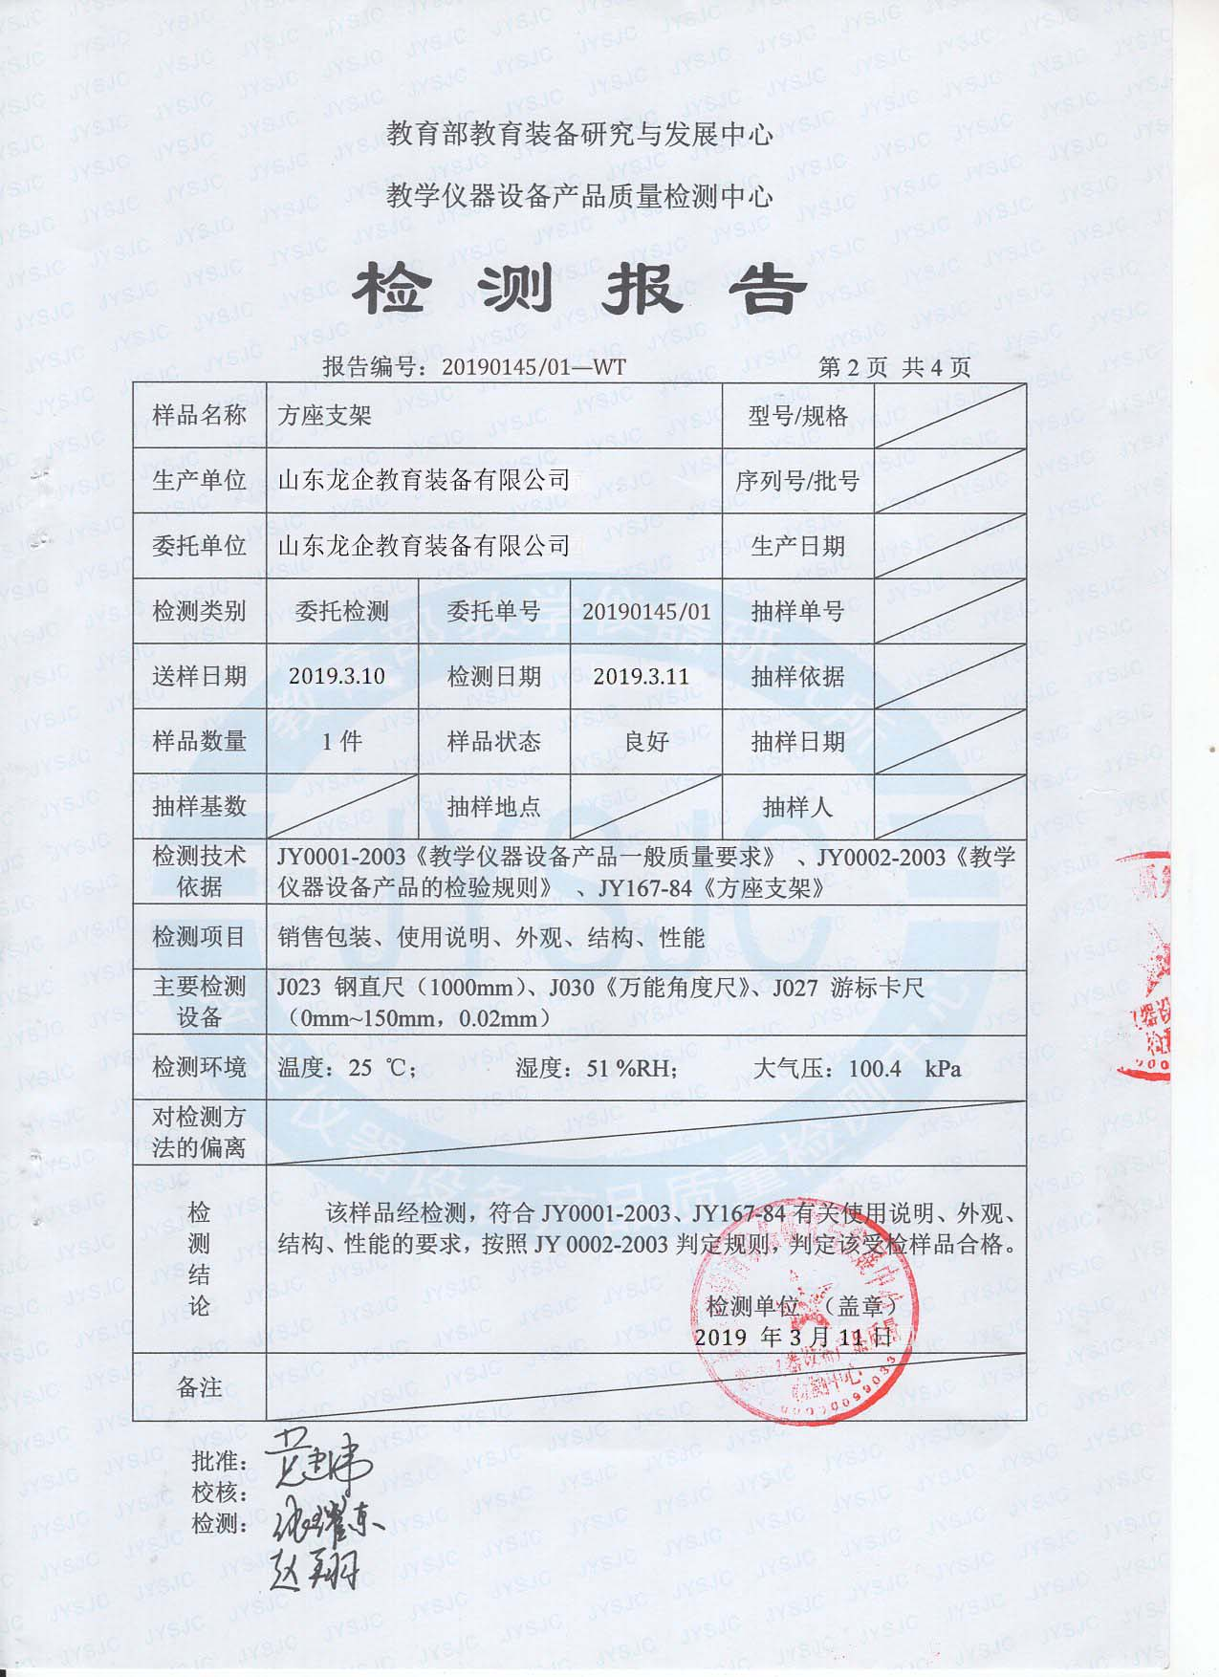  提供方座支架产品委托检验报告，检验结论：符合标准要求。检验部门教育部教学仪器设备产品质量检测中心，检验日期2019.3.10日。  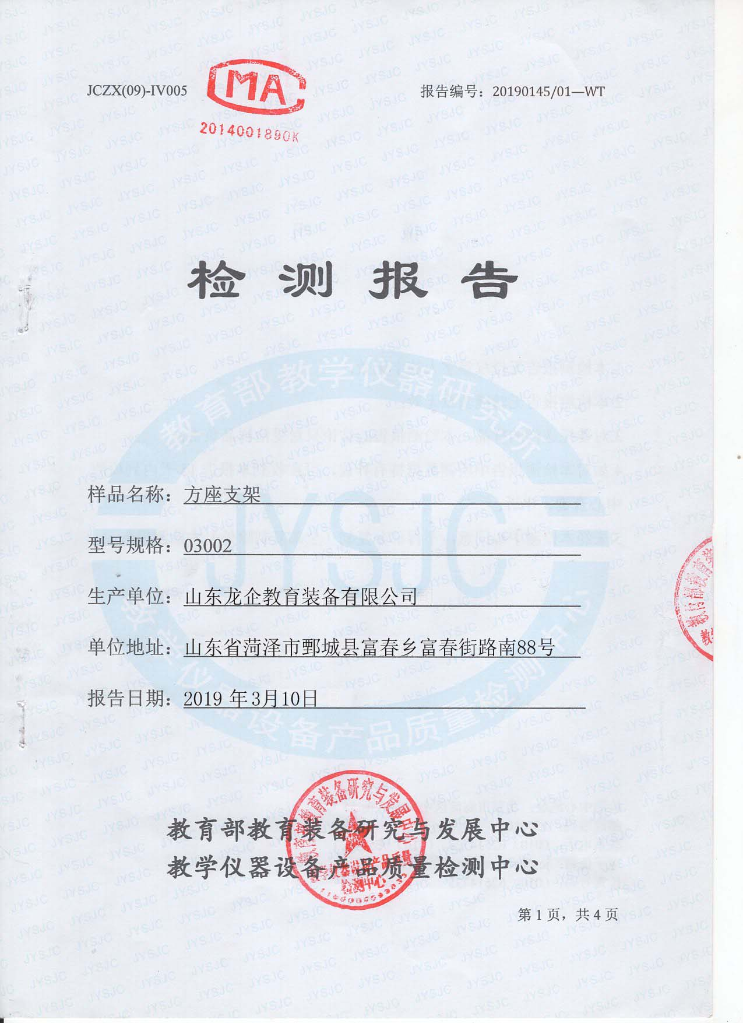  提供集合圈产品委托检验报告，检验结论：符合标准要求。检验部门教育部教学仪器设备产品质量检测中心，检验日期2019.3.10日。  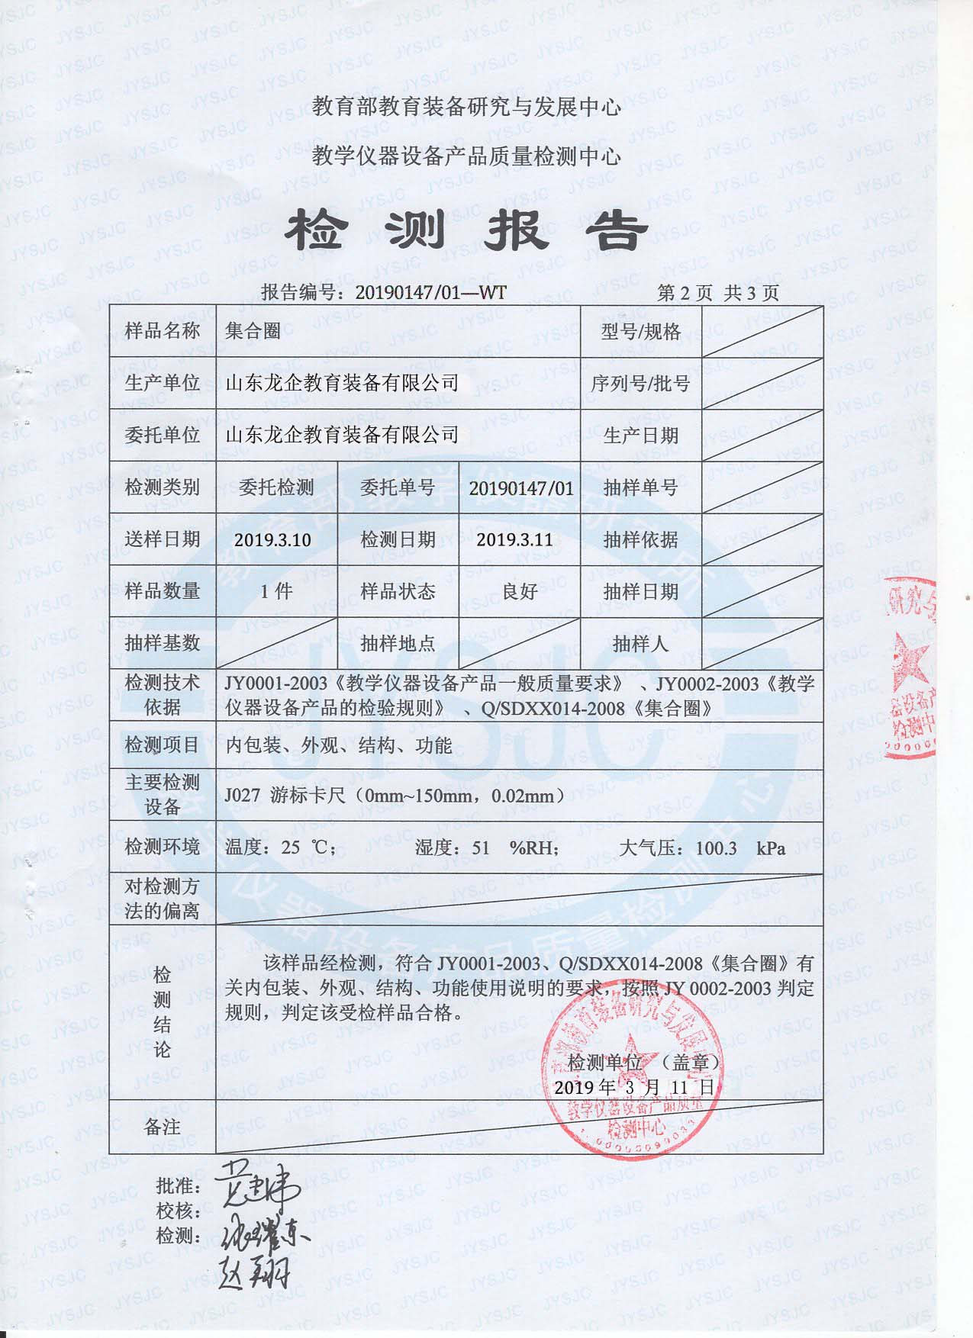  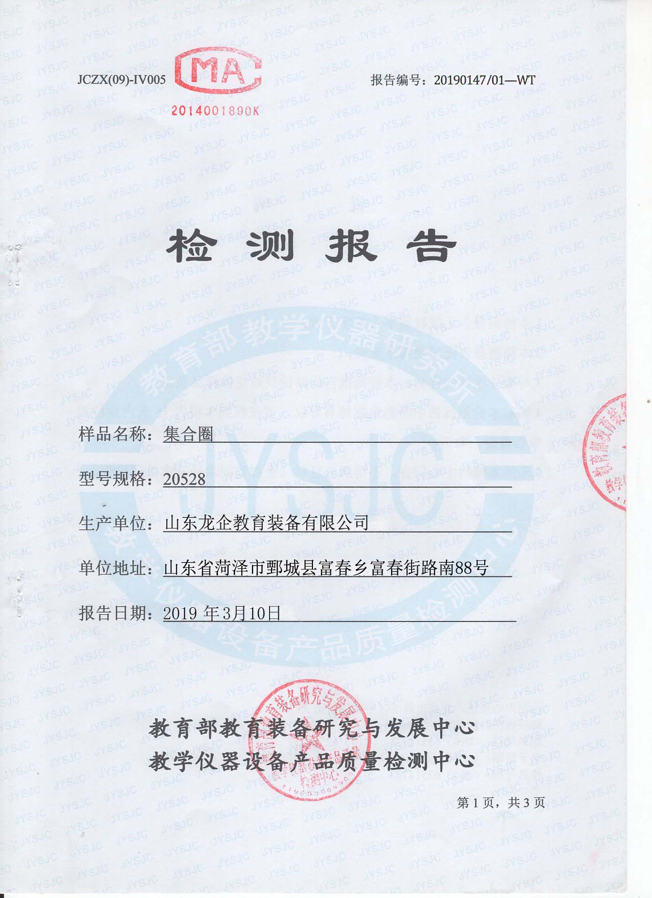  提供物理实验室设备产品委托检验报告，检验结论：符合标准要求。检验部门教育部教学仪器设备产品质量检测中心，检验日期2019.5.21日。  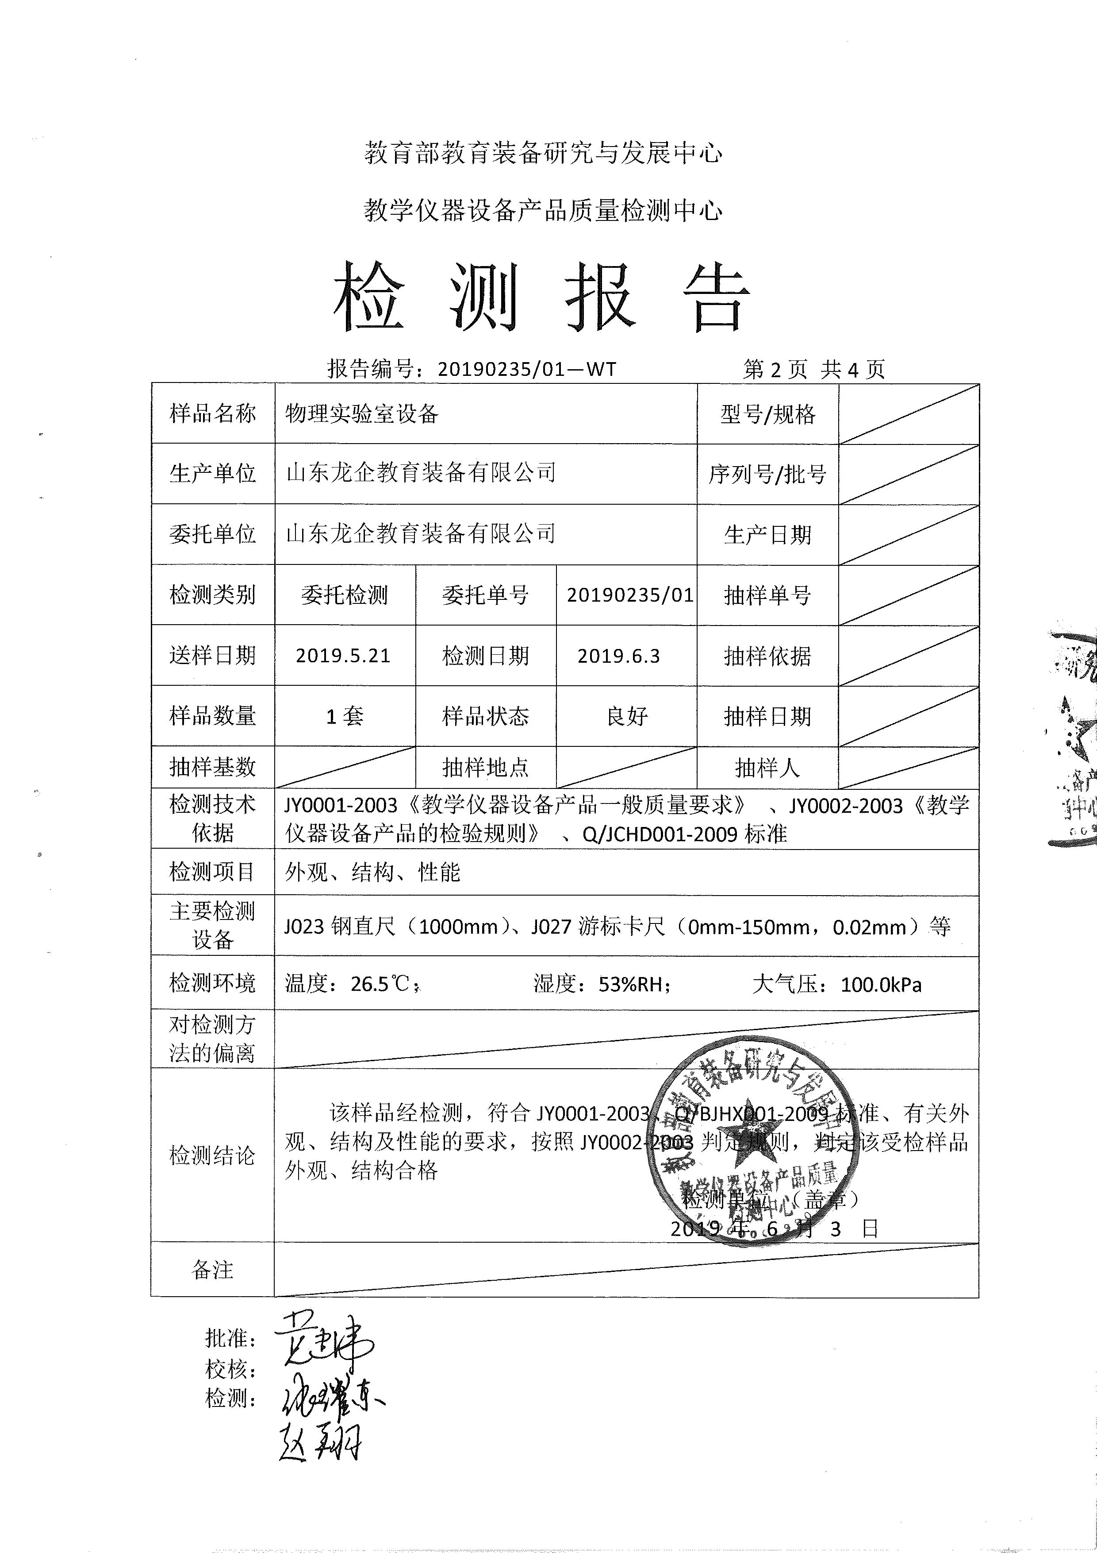  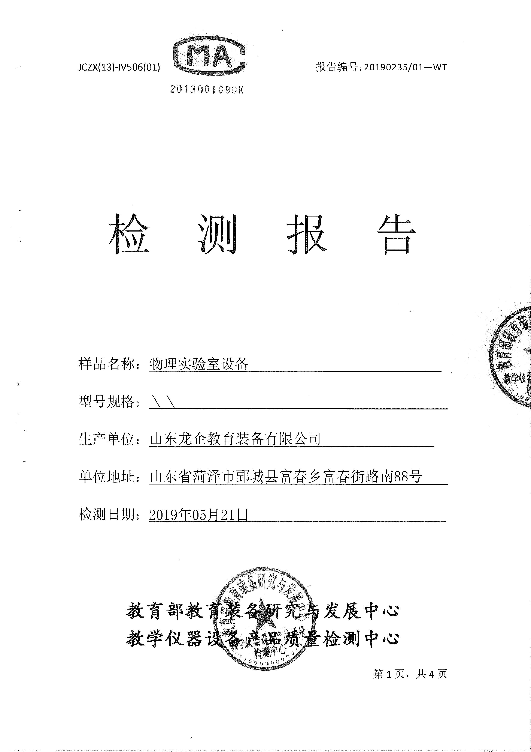  提供化学实验室设备产品委托检验报告，检验结论：符合标准要求。检验部门教育部教学仪器设备产品质量检测中心，检验日期2019.5.16日。  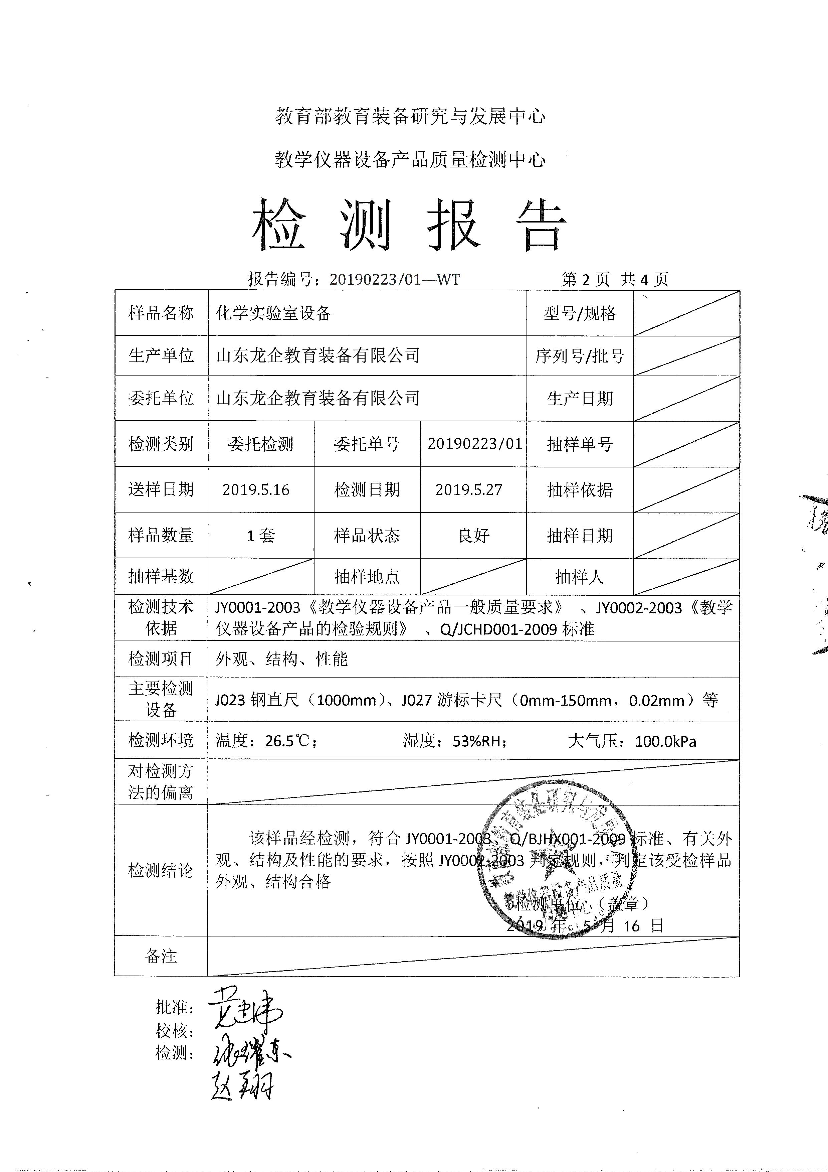  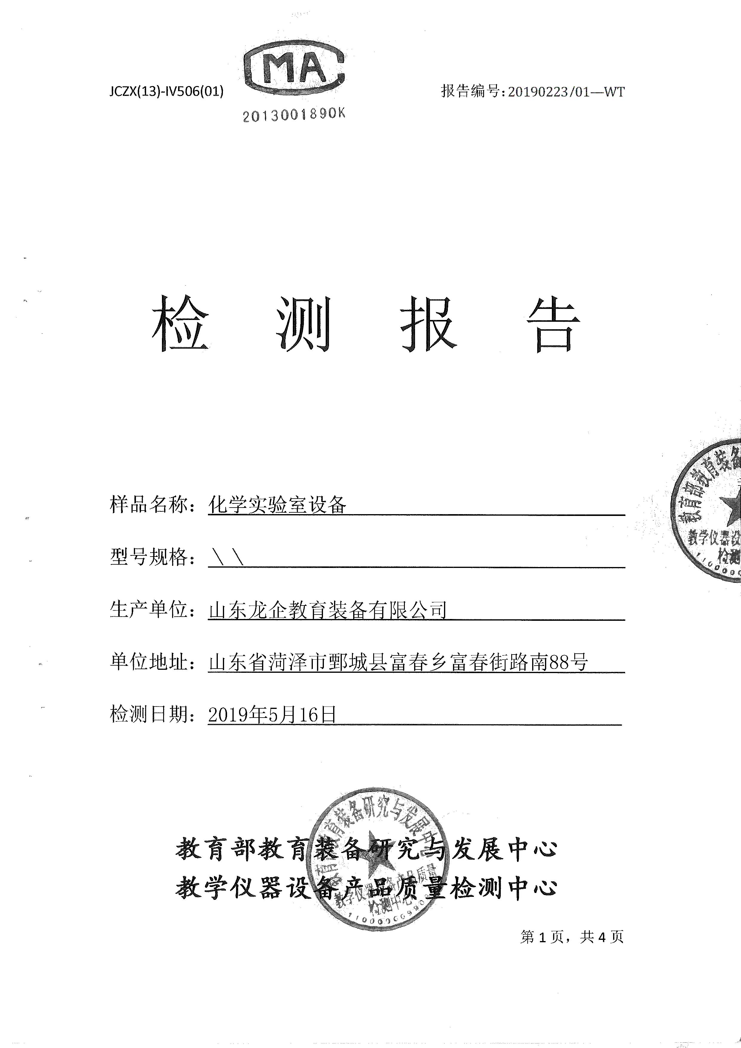  提供生物实验室设备产品委托检验报告，检验结论：符合标准要求。检验部门教育部教学仪器设备产品质量检测中心，检验日期2019.5.21日。  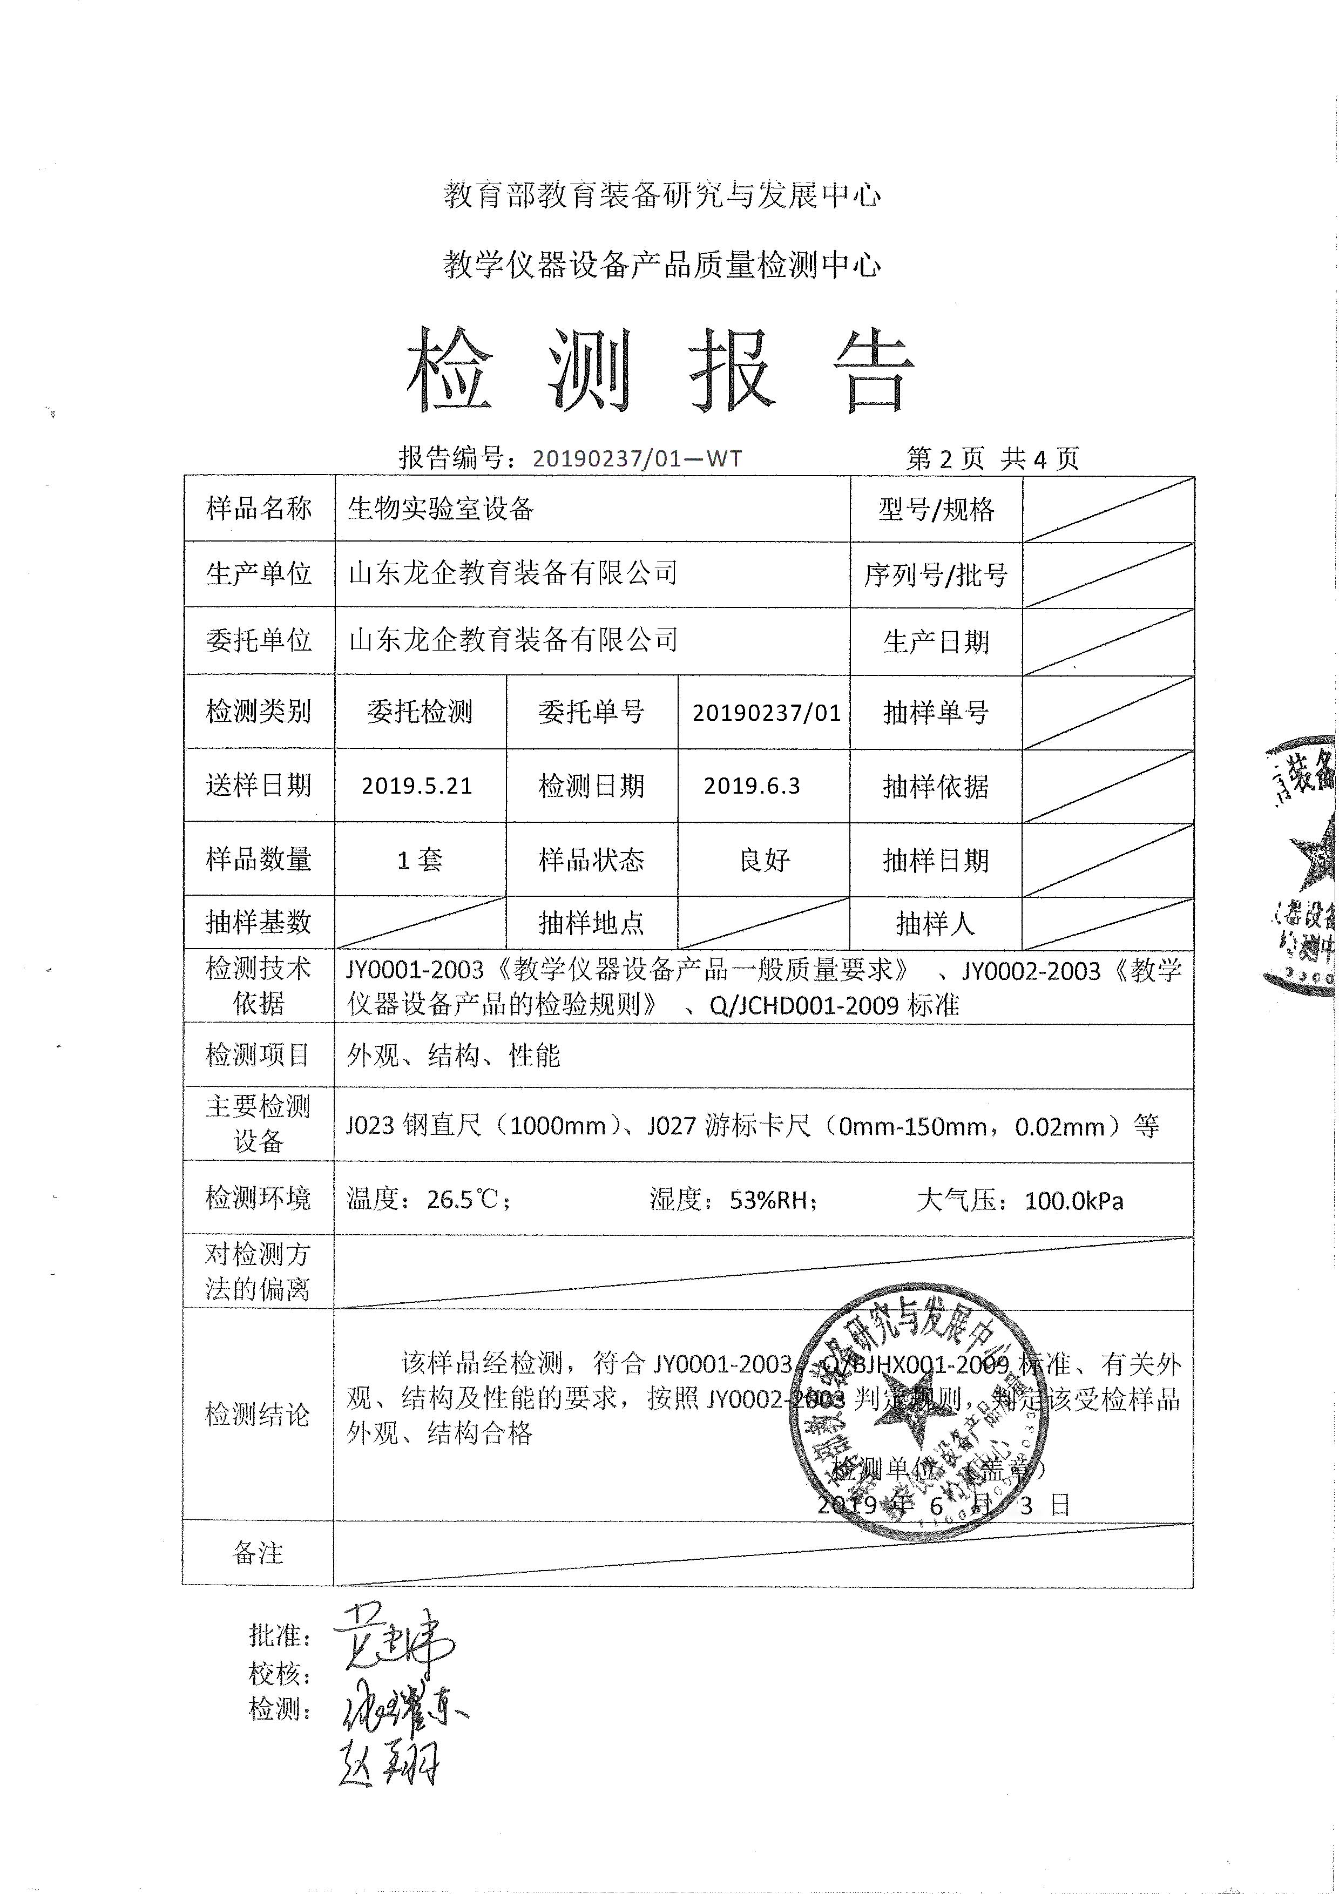  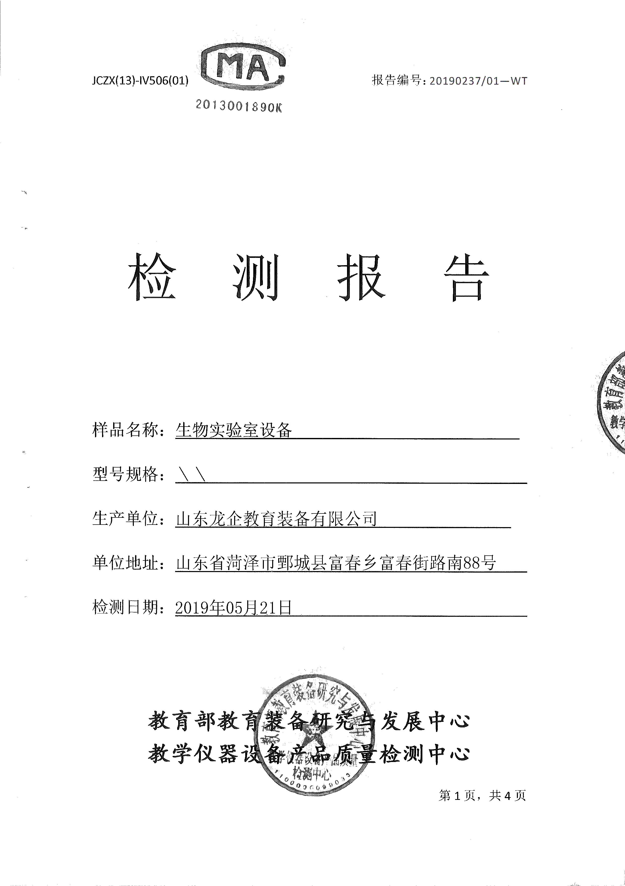  （五）销售服务的检验：  公司制订了《营销服务质量的控制规范》、《销售流程》、《营销人员工作监督表》等对商品销售及销售服务进行了质量控制的规定。  抽见：2021年1月23日的《营销人员工作监督表》，检查考评涉及内容：对商品价格了解程度，产品特性了解情况，对顾客态度，对询问是否回答礼貌等，销售人员高瑞丽评分94分，检查人：陈冉。查见2021年3月17日的《营销人员工作监督表》，销售人员刘美丽评分97分，检查人：陈冉。  售后服务客户考核，办公室定期对供销部业务员的售后服务业绩进行考核。业务员填写售后服务记录，办公室采用电话回访的方式进行考评。  产品发货前开具发货单、装箱单，装箱人员核对箱内产品名称、规格、数量、外观质量状况，无误后把装箱单贴在包装箱侧面。  通过上述记录了解到，组织对产品实现的各工艺过程进行了有效的监视测量，并进行了相应状态的标识，产品必须经检验合格才能入库，确保能满足顾客对产品的质量要求。  公司产品的监视和测量控制基本符合规定要求。
  2020年 |  | 产品名称 | 数量 | 供方名称 | 包装 | 外观 | 合格证 | 验收结论 | 验收人
  月 | 日
  9 | 13 | 画板 | 100 | 河北奥星文体器材 | √ | √ | √ | √ | 赵广印
  9 | 13 | 画架 | 100 | 河北奥星文体器材 | √ | √ | √ | √ | 赵广印
  9 | 13 | 太阳高度测量器配件 | 50 | 余姚市神马教仪 | √ | √ | √ | √ | 赵广印
  9 | 13 | 音叉 | 100 | 河北奥星文体器材 | √ | √ | √ | √ | 赵广印
  9 | 13 | 小鼓 | 100 | 河北奥星文体器材 | √ | √ | √ | √ | 赵广印
  9 | 13 | 学生床 | 200 | 诸城市华钢机械有限公司 | √ | √ | √ | √ | 赵广印
  9 | 13 | 公寓柜 | 100 | 诸城市华钢机械有限公司 | √ | √ | √ | √ | 赵广印
  9 | 13 | 水龙头 | 50 | 菏泽建材市场 | √ | √ | √ | √ | 赵广印
  9 | 13 | 水槽 | 50 | 菏泽建材市场 | √ | √ | √ | √ | 赵广印
  9 | 13 | 生态板 | 100 | 菏泽建材市场 | √ | √ | √ | √ | 赵广印
  9 | 13 | 理化板 | 100 | 菏泽建材市场 | √ | √ | √ | √ | 赵广印
  2020年 |  | 产品名称 | 数量 | 供方名称 | 包装 | 外观 | 合格证 | 验收结论 | 验收人
  月 | 日
  10 | 23 | 电脑投影机 | 50 | 上海泛仪科贸有限公司 | √ | √ | √ | √ | 赵广印
  10 | 23 | 笔记本电脑 | 50 | 上海泛仪科贸有限公司 | √ | √ | √ | √ | 赵广印
  10 | 23 | 订书机 | 100 | 沈阳时代方舟办公用品有限公司 | √ | √ | √ | √ | 赵广印
  10 | 23 | 起钉器 | 100 | 沈阳时代方舟办公用品有限公司 | √ | √ | √ | √ | 赵广印
  10 | 23 | 橡皮 | 100 | 沈阳时代方舟办公用品有限公司 | √ | √ | √ | √ | 赵广印
  10 | 23 | 压力锅 | 50 | 诸城市华钢机械有限公司 | √ | √ | √ | √ | 赵广印
  10 | 23 | 煎锅 | 50 | 诸城市华钢机械有限公司 | √ | √ | √ | √ | 赵广印
  10 | 23 | 成套刀具 | 50 | 诸城市华钢机械有限公司 | √ | √ | √ | √ | 赵广印
  10 | 23 | 足球 | 100 | 河北奥星文体器材 | √ | √ | √ | √ | 赵广印
  10 | 23 | 串珠玩具 | 20 | 河北奥星文体器材 | √ | √ | √ | √ | 赵广印
  10 | 23 | 静物台 | 20 | 河北奥星文体器材 | √ | √ | √ | √ | 赵广印
  2021年 |  | 产品名称 | 数量 | 供方名称 | 包装 | 外观 | 合格证 | 验收结论 | 验收人
  月 | 日
  1 | 22 | 文件夹 | 500 | 余姚市神马教仪 | √ | √ | √ | √ | 赵广印
  1 | 22 | 档案袋 | 1000 | 余姚市神马教仪 | √ | √ | √ | √ | 赵广印
  1 | 22 | 燕尾夹 | 500 | 余姚市神马教仪 | √ | √ | √ | √ | 赵广印
  1 | 22 | 铅笔 | 1000 | 余姚市神马教仪 | √ | √ | √ | √ | 赵广印
  1 | 22 | 橡皮 | 500 | 余姚市神马教仪 | √ | √ | √ | √ | 赵广印
  1 | 22 | 电脑投影机 | 50 | 上海泛仪科贸有限公司 | √ | √ | √ | √ | 赵广印
  1 | 22 | 笔记本电脑 | 50 | 上海泛仪科贸有限公司 | √ | √ | √ | √ | 赵广印
  1 | 22 | 转转椅 | 100 | 河北奥星文体器材 | √ | √ | √ | √ | 赵广印
  1 | 22 | 滑梯 | 50 | 河北奥星文体器材 | √ | √ | √ | √ | 赵广印
  1 | 22 | 跷跷板 | 50 | 河北奥星文体器材 | √ | √ | √ | √ | 赵广印
  1 | 22 | 电视机 | 100 | 上海泛仪科贸有限公司 | √ | √ | √ | √ | 赵广印
  1 | 22 | 饮水机 | 100 | 上海泛仪科贸有限公司 | √ | √ | √ | √ | 赵广印
  1 | 22 | 热水器 | 100 | 上海泛仪科贸有限公司 | √ | √ | √ | √ | 赵广印
  1 | 22 | 办公桌 | 50 | 诸城市华钢机械有限公司 | √ | √ | √ | √ | 赵广印
  1 | 22 | 学生凳 | 500 | 诸城市华钢机械有限公司 | √ | √ | √ | √ | 赵广印
  1 | 22 | 课桌 | 500 | 诸城市华钢机械有限公司 | √ | √ | √ | √ | 赵广印
  2021年 |  | 产品名称 | 数量 | 供方名称 | 包装 | 外观 | 合格证 | 验收结论 | 验收人
  月 | 日
  3 | 7 | 阿基米德演示器配件 | 20 | 余姚市神马教仪 | √ | √ | √ | √ | 赵广印
  3 | 7 | 焦耳定律演示器配件 | 20 | 余姚市神马教仪 | √ | √ | √ | √ | 赵广印
  3 | 7 | 圆规配件 | 200 | 余姚市神马教仪 | √ | √ | √ | √ | 赵广印
  3 | 7 | 课桌 | 200 | 诸城市华钢机械有限公司 | √ | √ | √ | √ | 赵广印
  3 | 7 | 凳子 | 200 | 诸城市华钢机械有限公司 | √ | √ | √ | √ | 赵广印
  3 | 7 | 电茶炉 | 100 | 诸城市华钢机械有限公司 | √ | √ | √ | √ | 赵广印
  3 | 7 | 煎锅 | 100 | 诸城市华钢机械有限公司 | √ | √ | √ | √ | 赵广印
  3 | 7 | 褥子 | 200 | 菏泽耀泰校服加工厂 | √ | √ | √ | √ | 赵广印
  3 | 7 | 被子 | 200 | 菏泽耀泰校服加工厂 | √ | √ | √ | √ | 赵广印
  3 | 7 | 校服 | 200 | 菏泽耀泰校服加工厂 | √ | √ | √ | √ | 赵广印
  2021年 |  | 产品名称 | 数量 | 供方名称 | 包装 | 外观 | 合格证 | 验收结论 | 验收人
  月 | 日
  3 | 17 | 阿基米德演示器配件 | 50 | 余姚市神马教仪 | √ | √ | √ | √ | 赵广印
  3 | 17 | 通风柜 | 50 | 诸城市华钢机械有限公司 | √ | √ | √ | √ | 赵广印
  3 | 17 | 仪器柜 | 50 | 诸城市华钢机械有限公司 | √ | √ | √ | √ | 赵广印
  3 | 17 | 办公椅 | 100 | 诸城市华钢机械有限公司 | √ | √ | √ | √ | 赵广印
  3 | 17 | 重力演示物理模型配件 | 50 | 余姚市神马教仪 | √ | √ | √ | √ | 赵广印
  3 | 17 | 力的传递演示模型配件 | 50 | 余姚市神马教仪 | √ | √ | √ | √ | 赵广印
  3 | 17 | 地球仪配件 | 50 | 余姚市神马教仪 | √ | √ | √ | √ | 赵广印
  3 | 17 | 声的传递演示模型配件 | 50 | 余姚市神马教仪 | √ | √ | √ | √ | 赵广印
  3 | 17 | 一氧化碳检测仪 | 50 | 上海泛仪科贸有限公司 | √ | √ | √ | √ | 赵广印
  3 | 17 | 便携式氧气检测仪 | 50 | 上海泛仪科贸有限公司 | √ | √ | √ | √ | 赵广印
  3 | 17 | 水质监测设备 | 50 | 上海泛仪科贸有限公司 | √ | √ | √ | √ | 赵广印
  3 | 17 | 光度计 | 50 | 上海泛仪科贸有限公司 | √ | √ | √ | √ | 赵广印
  3 | 17 | 超小型温湿度计 | 50 | 上海泛仪科贸有限公司 | √ | √ | √ | √ | 赵广印
  2021年 |  | 产品名称 | 数量 | 供方名称 | 包装 | 外观 | 合格证 | 验收结论 | 验收人
  月 | 日
  4 | 5 | 烧瓶 | 5 | 江阴深亚光学玻璃公司 | √ | √ | √ | √ | 赵广印
  4 | 5 | 广口瓶 | 50 | 江阴深亚光学玻璃公司 | √ | √ | √ | √ | 赵广印
  4 | 5 | 滴定管 | 50 | 江阴深亚光学玻璃公司 | √ | √ | √ | √ | 赵广印
  4 | 5 | 计数器配件 | 50 | 余姚市神马教仪 | √ | √ | √ | √ | 赵广印
  4 | 5 | 试管架配件 | 20 | 余姚市神马教仪 | √ | √ | √ | √ | 赵广印
  4 | 5 | 重力演示物理模型配件 | 100 | 余姚市神马教仪 | √ | √ | √ | √ | 赵广印
  4 | 5 | 力的传递演示模型配件 | 100 | 余姚市神马教仪 | √ | √ | √ | √ | 赵广印
  4 | 5 | 仪器柜 | 50 | 诸城市华钢机械有限公司 | √ | √ | √ | √ | 赵广印
  4 | 5 | 百叶箱 | 100 | 诸城市华钢机械有限公司 | √ | √ | √ | √ | 赵广印
  2021年 |  | 产品名称 | 数量 | 供方名称 | 包装 | 外观 | 合格证 | 验收结论 | 验收人
  月 | 日
  5 | 8 | 办公桌 | 150 | 诸城市华钢机械有限公司 | √ | √ | √ | √ | 赵广印
  5 | 8 | 衣柜 | 150 | 诸城市华钢机械有限公司 | √ | √ | √ | √ | 赵广印
  5 | 8 | 仪器柜 | 150 | 诸城市华钢机械有限公司 | √ | √ | √ | √ | 赵广印
  5 | 8 | 百叶箱 | 100 | 诸城市华钢机械有限公司 | √ | √ | √ | √ | 赵广印
  5 | 8 | 工具箱 | 100 | 诸城市华钢机械有限公司 | √ | √ | √ | √ | 赵广印
  5 | 8 | 发电机模型 | 10 | 诸城市华钢机械有限公司 | √ | √ | √ | √ | 赵广印
  5 | 8 | 校服 | 200 | 菏泽耀泰校服加工厂 | √ | √ | √ | √ | 赵广印
  5 | 8 | 枕头 | 200 | 菏泽耀泰校服加工厂 | √ | √ | √ | √ | 赵广印
  5 | 8 | 褥子 | 200 | 菏泽耀泰校服加工厂 | √ | √ | √ | √ | 赵广印
  5 | 8 | 被子 | 200 | 菏泽耀泰校服加工厂 | √ | √ | √ | √ | 赵广印
  5 | 8 | 烧杯 | 20 | 江阴深亚光学玻璃公司 | √ | √ | √ | √ | 赵广印
  5 | 8 | 烧瓶 | 50 | 江阴深亚光学玻璃公司 | √ | √ | √ | √ | 赵广印
  5 | 8 | 宣泄墙 | 5 | 上海泛仪科贸有限公司 | √ | √ | √ | √ | 赵广印
  5 | 8 | 心理咨询综合仪器 | 5 | 上海泛仪科贸有限公司 | √ | √ | √ | √ | 赵广印
  2021年 |  | 产品名称 | 数量 | 供方名称 | 包装 | 外观 | 合格证 | 验收结论 | 验收人
  月 | 日
  6 | 12 | 容量瓶 | 20 | 江阴深亚光学玻璃公司 | √ | √ | √ | √ | 赵广印
  6 | 12 | 移液管 | 10 | 江阴深亚光学玻璃公司 | √ | √ | √ | √ | 赵广印
  6 | 12 | 燕尾夹 | 1000 | 沈阳时代方舟办公用品有限公司 | √ | √ | √ | √ | 赵广印
  6 | 12 | 文件夹 | 1000 | 沈阳时代方舟办公用品有限公司 | √ | √ | √ | √ | 赵广印
  6 | 12 | 铣床模型 | 10 | 诸城市华钢机械有限公司 | √ | √ | √ | √ | 赵广印
  6 | 12 | 钻床模型 | 10 | 诸城市华钢机械有限公司 | √ | √ | √ | √ | 赵广印
  6 | 12 | 工具箱 | 10 | 诸城市华钢机械有限公司 | √ | √ | √ | √ | 赵广印
  6 | 12 | 发电机模型 | 10 | 诸城市华钢机械有限公司 | √ | √ | √ | √ | 赵广印
  6 | 12 | 抽杆夹 | 500 | 沈阳时代方舟办公用品有限公司 | √ | √ | √ | √ | 赵广印
  6 | 12 | 档案袋 | 1000 | 沈阳时代方舟办公用品有限公司 | √ | √ | √ | √ | 赵广印
  6 | 12 | 监控器 | 20 | 上海泛仪科贸有限公司 | √ | √ | √ | √ | 赵广印
  6 | 12 | 录播机 | 20 | 上海泛仪科贸有限公司 | √ | √ | √ | √ | 赵广印
  6 | 12 | 宣泄墙 | 50 | 上海泛仪科贸有限公司 | √ | √ | √ | √ | 赵广印
  6 | 12 | 宣泄沙袋 | 50 | 上海泛仪科贸有限公司 | √ | √ | √ | √ | 赵广印
  6 | 12 | 铣床模型 | 10 | 诸城市华钢机械有限公司 | √ | √ | √ | √ | 赵广印
  6 | 12 | 钻床模型 | 10 | 诸城市华钢机械有限公司 | √ | √ | √ | √ | 赵广印
  2021年 |  | 产品名称 | 数量 | 供方名称 | 包装 | 外观 | 合格证 | 验收结论 | 验收人
  月 | 日
  2 | 26 | 计数器配件 | 50 | 余姚市神马教仪 | √ | √ | √ | √ | 赵广印
  2 | 26 | 试管架配件 | 20 | 余姚市神马教仪 | √ | √ | √ | √ | 赵广印
  2 | 26 | 无线鼠标 | 50 | 上海泛仪科贸有限公司 | √ | √ | √ | √ | 赵广印
  2 | 26 | 五线谱黑板 | 20 | 上海泛仪科贸有限公司 | √ | √ | √ | √ | 赵广印
  2 | 26 | 显示屏 | 50 | 上海泛仪科贸有限公司 | √ | √ | √ | √ | 赵广印
  2 | 26 | 数据线 | 100 | 上海泛仪科贸有限公司 | √ | √ | √ | √ | 赵广印
  2 | 26 | 监控器 | 100 | 上海泛仪科贸有限公司 | √ | √ | √ | √ | 赵广印
  2 | 26 | 电风扇 | 50 | 上海泛仪科贸有限公司 | √ | √ | √ | √ | 赵广印
  2 | 26 | 空调 | 50 | 上海泛仪科贸有限公司 | √ | √ | √ | √ | 赵广印
  2 | 26 | 乒乓球拍 | 500 | 河北奥星文体器材 | √ | √ | √ | √ | 赵广印
  2 | 26 | 羽毛球拍 | 500 | 河北奥星文体器材 | √ | √ | √ | √ | 赵广印
  2 | 26 | 压力锅 | 100 | 诸城市华钢机械有限公司 | √ | √ | √ | √ | 赵广印
  2 | 26 | 煎锅 | 100 | 诸城市华钢机械有限公司 | √ | √ | √ | √ | 赵广印
  2 | 26 | 通风柜 | 20 | 诸城市华钢机械有限公司 | √ | √ | √ | √ | 赵广印
不合格品控制 | Q8.7 | 公司在《不合格品控制程序》中，对不合格品的处置方式、处置的职责和权限、不合格的评审方式、让步接受的办法及责任部门等均作了规定，抽查：  采购产品不合格品处置：一般作退货或调换处理。生产过程不合格品处置：一般返工或报废处理。  抽2021年6月10日不合格品处理单，不符合描述： 1批焦耳定律演示器配件包装破损，处理：换货。2021.6.13日换货后再检验合格，检验员赵广印。  未发现在客户处有不合格品退货的情况，不合格品控制基本符合要求。
不合格和纠正措施 | Q10.2 | 编制了《纠正措施和预防措施控制程序SDLQ.CX08-2019》、《事件调查、事故处置、不符合控制程序SDLQ.CX17-2019》，对纠正预防措施识别、评审、验证，事故事件报告、调查、处理等作了规定，其内容符合组织实际及标准要求。  对内审中提出不合格项进行了原因分析,并制定、实施了纠正措施，并由内审员对所采取的纠正措施进行了验证，纠正措施有效，管理评审中发现的薄弱环节，分析了原因，采取了纠正措施（参见管理评审记录）。  体系运行以来公司按照体系的要求，通过运行控制、加强培训，以及开展管理评审活动等方式采取预防措施，防止不符合/不合格的发生，不符合得到了有效控制，人员质量意识有了明显提高，没有发现潜在的不符合，没有发生重大质量事故和投诉处罚，没有发生环境、职业健康安全事件和投诉处罚。  企业纠正和预防措施的管理符合标准规定要求。

说明：不符合标注N

